PRINCIPIUL LUI CAVALIERI

Scurt istoric: -acest principiu a fost enuntat de catre matematicianul italian Francesco Bonaventura Cavalieri(1598 - 1647), elev a lui Galilei.

Enunt: Corpurile cu aceleasi sectiuni transversale si cu aceeasi inaltime au aceleasi volume.(Doua corpuri au volumele egale atunci cand sectiunile duse la distante egale de un plan fix au ariile egale.)
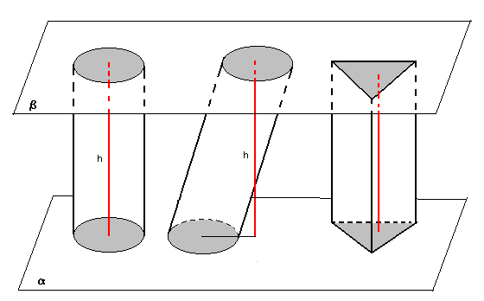
Calculul volumului cu principiul lui Cavalieri

Principiul enuntat poate fi demonstrat cu ajutorul calculului integral. Insa poate fi justifica in mod sugestiv prin considerarea unui corp format din placi prismatice de inaltime suficient de mica si apoi prin schimbarea pozitiei placilor se obtine un corp de alta forma dar cu acelasi volum. Bazele partilor componente ale acestui corp sunt sectiunile transversale care la aceeasi inaltime au aceelasi arie. Cu cat inaltimea acestor parti componente este mai mica cu atat aria laterala a corpului(cu aspect de trepte)poate fi aproximata printr-o suprafata plana(Ex: un cilindru circular oblic poate fi aproximat prin suprapunerea unui vraf de cercuri de hartie de aceeasi raza).
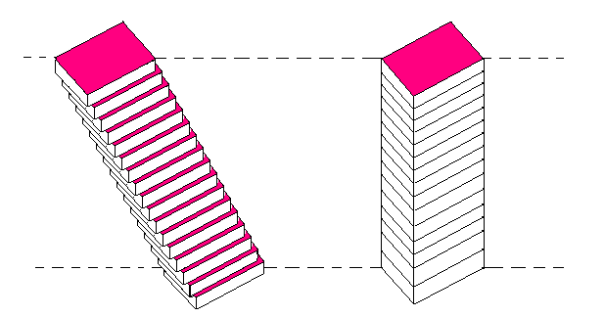
Ilustrarea principiului lui Cavalieri

Aplicatii:
$\begin{aligned}1)\text{Volumul paralelipipedului dreptunghic de laturi AB}=\text{b, AA`}=\text{a si BC}=\frac{a^{2}}{b}\text{ este egal cu} \\ \text{ AA` AB BC}\text{.}\end{aligned}$Pe baza principiului lui Cavalieri putem enunta mai multe propozitii:
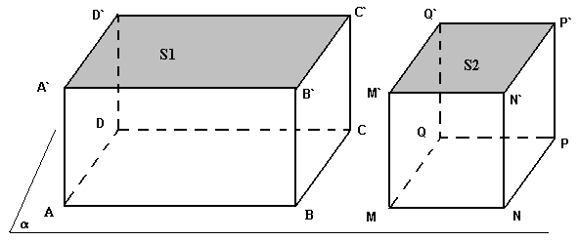
$\begin{aligned}A_{[\text{ABCD}]}=b⋅\frac{a^{2}}{b}=a^{2}=A_{[\text{MNPQ}]} \\ A_{S_{1}}=A_{[\text{ABCD}]}⇒\vec{\text{pr}\text{.}\text{Cavalieri}}V_{\text{cub}}=V_{\text{para}\text{.}}=a^{3} \\ A_{S_{2}}=A_{[\text{MNPQ}]} \\ a^{3}=b⋅\frac{a^{2}}{b}a=\text{AB}⋅\text{AA} ⋅\text{BC}⇒V_{\text{paralelipiped}}=\text{AB}⋅\text{AA} ⋅\text{BC}\end{aligned}$ Dem: fie un patrat de latura a cu baza in acelasi plan cu baza paralelipipedului.

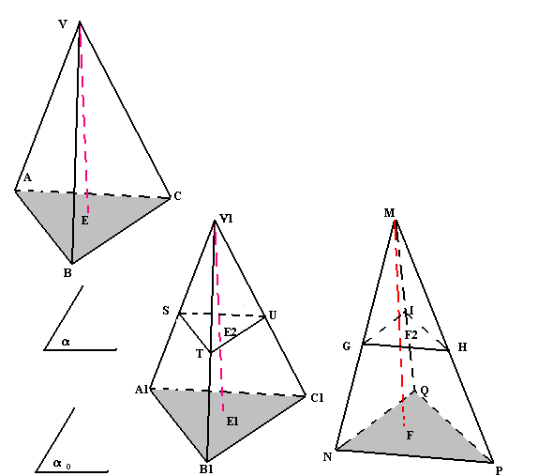2) Doua piramide ce au ariile bazelor egale si inaltimile congruente, au acelasi volum.
Dem:
$\begin{aligned}[\text{VABC}]=[V_{1}A_{1}B_{1}C_{1}] \\ A_{\text{ABC}}=A_{\text{NPQ}} \\ \text{ABC}≡A_{1}B_{1}C_{1}⇒A_{A_{1}B_{1}C_{1}}=A_{\text{NPQ}} \\ \begin{aligned}\left.\text{STU}\text{\sim }∧A_{1}B_{1}C_{1}⇒\frac{A_{\text{STU}}}{A_{A_{1}B_{1}C_{1}}}={\left(\frac{V_{1}E_{2}}{V_{1}E_{1}}\right)}^{2} | \right\}\left.\text{GHI}\text{\sim }∧\text{NPQ}⇒\frac{A_{\text{GHI}}}{A_{\text{NPQ}}}={\left(\frac{{\text{MF}}_{2}}{\text{MF}}\right)}^{2} | \right\}\left.\left[V_{1}E_{1}\right]\left[\text{MF}\right] | \right\}\end{aligned}⇒{\left(\frac{{\text{VE}}_{2}}{{\text{VE}}_{1}}\right)}^{2}={\left(\frac{{\text{MF}}_{1}}{\text{MF}}\right)}^{2} \\ A_{A_{1}B_{1}C_{1}}=A_{\text{NPQ}}\vec{\text{pr}\text{.}\text{Cavalieri}}V_{[V_{1}A_{1}B_{1}C_{1}]}=V_{\left[\text{MNPQ}\right]}⇒V_{[\text{VABC}]}=V_{[\text{MNPQ}]}\end{aligned}$

